枣庄市举办“鲁班传人”职业技能大赛

生态环境监测技能竞赛

为深入学习贯彻落实党的二十大精神，生态护航枣庄市“强工兴产、转型突围”实施工业倍增计划攻坚行动，全面增强监测队伍适应新时代发展要求的能力，打造新时代生态环保铁军先锋队，11月9日—10日，由市生态环境局、市直机关工委、市总工会、共青团枣庄市委、市妇联、市人社局、市市场监管局7个部门联合主办，山东省枣庄生态环境监测中心承办的2023年“鲁班传人”职业技能大赛生态环境监测技能竞赛顺利举办。

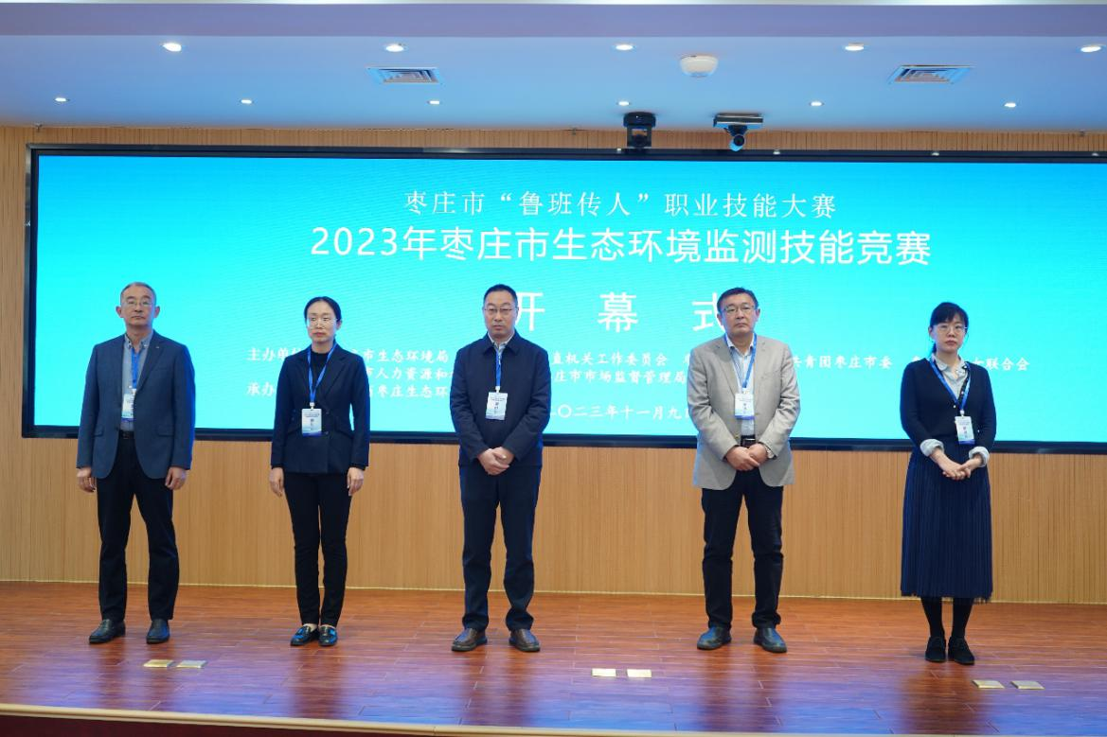

竞赛分三个层面，即山东省枣庄生态环境监测中心选派选手为同一竞赛组，枣庄生态环境局各分局选手为同一竞赛组，各社会检验检测机构选手为同一竞赛组。三个竞赛组选手分别在对应层面进行比武竞赛。

本次竞赛由业务理论知识考试和现场实战考核两轮比试组成。业务理论知识考试内容主要有检验检测机构资质认定管理办法、检验检测机构监督管理办法、检验检测机构资质认定评审准则（2023年版）、枣庄市社会生态环境监测机构监督管理办法（暂行）、突发环境事件应急监测技术规范、生态环境水和废水监测相关标准和技术规范等。现场实战考核有依照标准和规范对某城市污水处理厂排放废水中氨氮项目的采样、氨氮盲样测定两项内容。各参赛队以强烈的集体荣誉感和良好的竞技状态，顽强拼搏、团结协作、奋勇争先，将比武竞赛作为展示生态环保铁军形象的大舞台，经过全体参赛队员、裁判员和工作人员的共同努力，顺利完成各项赛程，竞赛活动取得圆满成功。

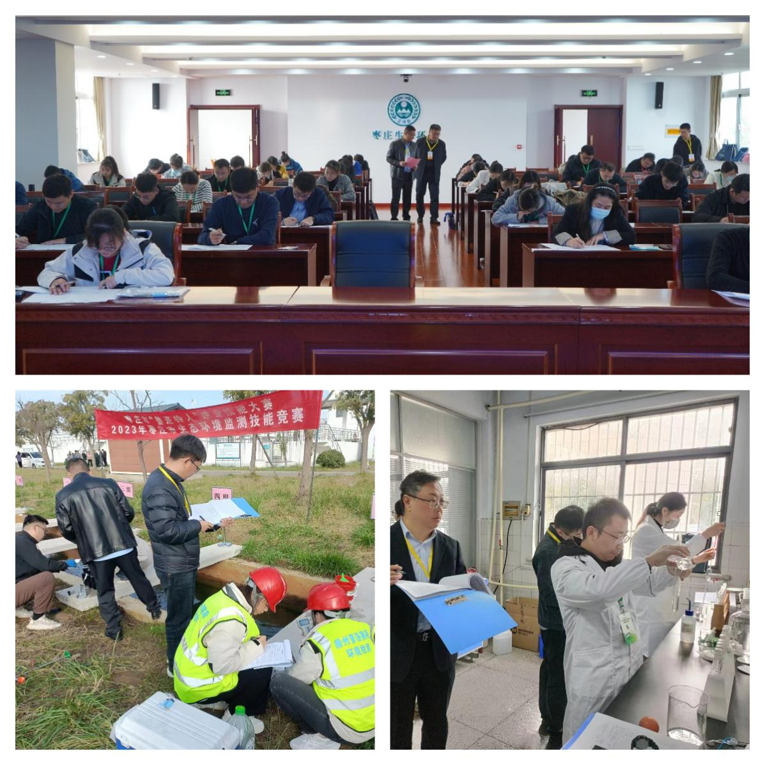

沙场点兵锻精兵强伍，淬火砺剑护绿水青山。竞赛活动的开展，为参赛人员提供了展示技能水平的舞台，激发了生态环境监测队伍的拼搏精神，厚植了“严、真、细、实、快”的工作作风，营造了学业务、练技能、争先进的良好氛围，检验和提升了生态环境队伍职业化水平，为深入打好污染防治攻坚战奠定了坚实基础。